**短线交易交易笔记本**

Date：

|  |  |  |  |  |  |
| --- | --- | --- | --- | --- | --- |
| **标的** | **方向** | **支撑位** | **压力位** | **买卖理由** | **Tips** |
| 青松股份 | 持仓 | 12.32 | 13.06 | 并购重组停牌 | 持仓1000股 |
| 乔治白 | 加仓 | 5.98 | 6.61 | 大盘回补缺口，翻倍买入做T，等待下周确认方向。 | 持仓1400股 |
| 国海证券 | 加仓 | 4.65 | 5.31 | 大盘回补缺口，翻倍买入做T，等待下周确认方向。 | 持仓4000股 |

|  |  |  |  |  |  |  |  |
| --- | --- | --- | --- | --- | --- | --- | --- |
| **日内** | **交易笔数** | **盈利交易数** | **亏损交易数** | **成功/失败比率** | **平均获利** | **平均亏损** | **总计** |
| **星期一** | 3 | 3 | 0 | 3/0 | 100 | 0 | 300 |
| **星期二** | 2 | 1 | 1 | 1/1 | 500 | 200 | 300 |
| **星期三** | 1 | 1 | 0 | 1/0 | 400 | 0 | 400 |
| **星期四** | 0 | 0 | 0 | 0 | 0 | 0 | 0 |
| **星期五** | 2 | 0 | 2 | 0/2 | 0 | -300 | -600 |
| **总计** | 0 | 0 | 0 | 0 | 0 | 0 | 0 |

**今日回顾：**

1. 上证：

收盘2598.87，-1.39%，成交额1213亿下降。 回补下方15分钟、30分钟缺口完成，形成向下跳空缺口，等待下周确认方向。

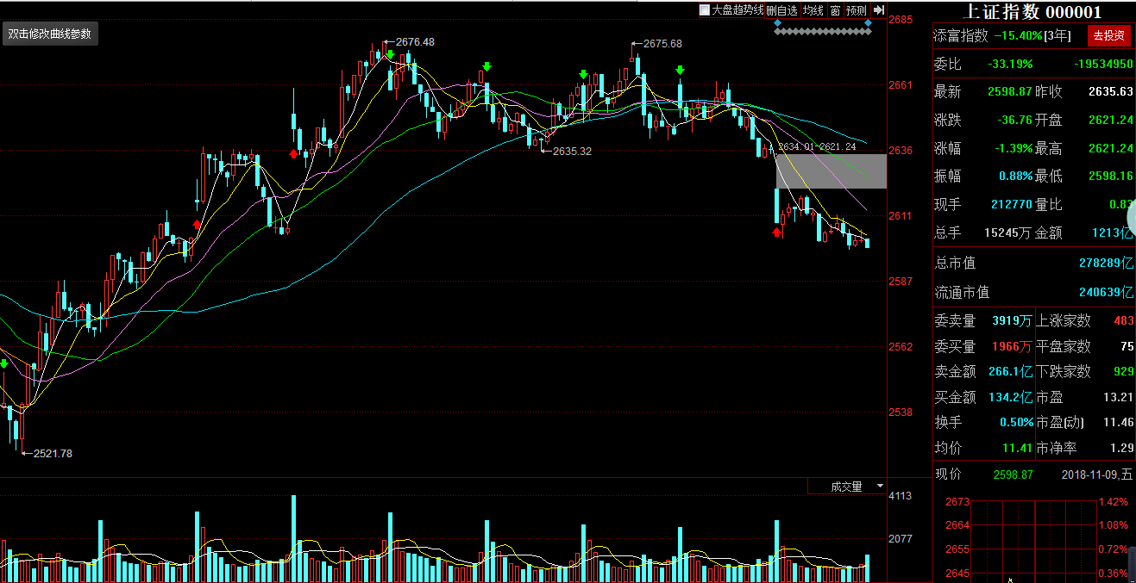

2. 上证50：2434.21，-2.08%

1. 港股：25601.92， -2.39%
2. 人民币： 贬值创新低6.9430，+25基点
3. GC001：2.420，+1.04%
4. 融资融券余额：7699亿，-6.47亿

**明日计划：**

无

**交易箴言：**

不断地吸取经验教训，最终做到毫无困难地执行，我们只是需要将自己变成一个熟练的操作员、熟练工而已。

炒股不是只看K线，要看财报才能赚大钱。

看高手买的股票可以分析其逻辑。（研究国家队清仓基金）